Mouvement et repos - vitesse
الحركة و السكون - السرعة

www.coursfacile.com
I-Notion de mouvement et de repos
1- description d’un mouvement
B
A
a- activité

Nous roulons un jouet sur lequel une forme en A est fixée, au-dessus d'une planche inclinée, pour passer devant une forme en B observée, fixée à la planche, voir sa figure. Remplir le tableau suivant
المجسم B | المجسم A | Le jouet
En mouvement | au repos | /////////////////// | Le jouet
En mouvement | /////////////////// | au repos | Corps A
/////////////////////// | En mouvement | En mouvement | Corps B
b- conclusion
Pour déterminer le mouvement ou le repos d'un objet, vous devez choisir un autre objet appelé le corps de référence ou le référentiel.
Si le corps change de position par rapport au corps de référence, on dit qu'il est en mouvement.
Un corps de référence est un objet solide ou un groupe d'objets indéformables, que nous utilisons comme référence pour étudier le mouvement des objets.
L'état de mouvement ou de repos d'un objet restant est toujours lié au corps de référence. Nous disons donc que mouvement et le repos sont des notions relatives.
المسار 2-La trajectoire
a- définition
la trajectoire d’un objet en mouvement est une ligne continue qui relie les positions successives à partir desquels passe cet objet en mouvement.
★Trajectoire rectiligne مستقيمي: lorsque la ligne qui relie les positions de l’objet en mouvement est droite.
★ Trajectoire curviligne منحني: lorsque la ligne qui relie les positions de l’objet en mouvement est une courbe.
★ Trajectoire circulaire دائري: Lorsque la ligne qui relie les positions du mobile est un cercle.
b- remarque
la trajectoire change selon l'observateur, la trajectoire est donc une notion relative
أنواع الحركة II-Types de mouvement
حركة الإزاحة 1-mouvement de translation
a- activité
Considérons deux points A et B d'un objet qui se déplace au-dessus d'un plan horizontal et
$$\overset{→}{AB }$$

représente le vecteur dans différentes position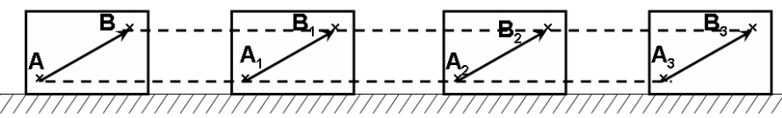s:
Plan horizontal
Temps : $t_{4}$ $Type equation here.$
Temps :$t_{1}$ $Type equation here.$

- Comparer les caractéristiques du vecteur sur toutes les positions?
$$\overset{→}{AB }$$

- Puisque les trajectoires des points A et B sont droites et que le vecteur reste parallèle pendant le mouvement, la longueur et la direction du vecteur ne changent pas: on dit que le corps est dans un mouvement de translation.
b- conclusion
Dans le mouvement de translation, tous les segments droits appartenant au corps conservent la même direction, c'est-à-dire restent parallèles les uns aux autres pendant le mouvement.
Le mouvement de translation est lié à la trajectoire du point de déplacement, où il peut s'agir d'un mouvement de translation rectiligne (mouvement d'ascenseur), d'un mouvement de translation circulaire (mouvement du compartiment de jeu) ou d'un mouvement de curviligne
(mouvement d’un point de la roue par rapport à la route).
حركة الدوران 2-mouvement de rotation
a- activité et observation
Nous considérons deux points A et B d'un disque fixé à partir de son centre O, après la rotation du disque autour de l'axe de rotation passant de 0, nous observons:
o
A
B
o
A
B

Avant la rotation après un tour entier
Après la rotation du disque autour de l'axe fixe passant de O, on remarque que le mouvement des points A et B est circulaire.
c- conclusion
Un objet est en rotation si tous les points du corps se déplacent sur des trajectoires circulaires dont les centres appartiennent au même rectum. Les points appartenant à la broche restent constants (statiques)

www.coursfacile.com

